ROKIŠKIO RAJONO APYLINKĖS TEISMAS



2017 METŲ TEISMO DARBO APŽVALGA

Rokiškis
2018 metai

ĮŽANGA
Vadovaujantis Teismų tarybos 2012 m. vasario 3 d. nutarimu Nr. 13P-15-(7.1.2) „Dėl informacijos apie teismų veiklą teikimo visuomenės informavimo priemonėms taisyklių patvirtinimo" bei Informacijos teikimo Nacionalinei teismų administracijai tvarkos aprašo, patvirtinto Teisėjų tarybos 2011 m. rugsėjo 2 d. nutarimu Nr. 13P-107-(7.1.2), 4.3 punktu teikiama metinė Rokiškio rajono apylinkės teismo 2017 metų darbo apžvalga.
Lietuvos Respublikos Konstitucijoje teismai įvardijami kaip vienintelė teisingumą vykdanti institucija. Teismas savo veikloje vadovaujasi pamatiniais bei naujais įtvirtintais principais, siekia užtikrinti atvirumą visuomenei, skaidrumą, darbo kokybiškumą bei informacijos prieinamumą.
Teismas kiekvienoje demokratinėje visuomenėje, o taip pat ir Lietuvoje, yra ta institucija, kuriai tenka išskirtinis vaidmuo saugant žmogaus teises ir laisves nuo galimų pažeidimų. Rokiškio rajono savivaldybės teritorijoje savo veiklą vykdo Rokiškio rajono apylinkės teismas (toliau – Teismas). Teismas yra pirmoji instancija, kuri nagrinėja baudžiamąsias, civilines, administracinių teisės pažeidimų bylas (įstatymų priskirtas teismo kompetencijai) bei su sprendimų ir nuosprendžių vykdymu susijusias bylas. Teismo teisėjai taip pat atlieka ikiteisminio tyrimo teisėjo bei kitas apylinkės teismo kompetencijai įstatymų priskirtas funkcijas.
Viešumo principo kaip vieno iš svarbiausių demokratijos principų paisoma ir teismo veikloje. Šiuo pranešimu siekiama apibendrinti Rokiškio rajono apylinkės teismo veiklą 2017 metais įvairiose srityse: tiek teisingumo vykdymo, tiek administravimo ir pan. Todėl ir informaciją apie teismo veiklą galima išskirti į dvi grupes: informacija, susijusi su bylų nagrinėjimu, ir informacija, susijusi su teismo, kaip viešojo administravimo institucijos, veikla.
Rokiškio rajono apylinkės teismas 2017 m. efektyviai naudojo turimus materialiuosius ir žmogiškuosius išteklius savo pagrindinių funkcijų įgyvendinimui. Teismas kryptingai didino teismo atvirumą visuomenei, siekdamas didesnio visuomenės pasitikėjimo visa Teismų sistema.

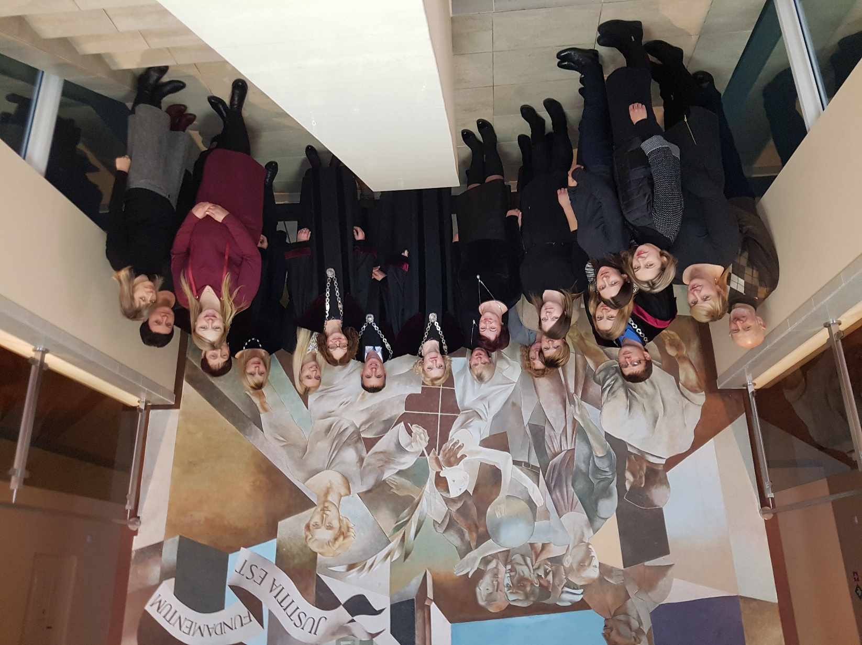
Rokiškio rajono apylinkės teismo darbuotojų kolektyvas

TEISMO PersonalAS

Nuo 2015 m. rugpjūčio 1 d. Rokiškio rajono apylinkės teismo pirmininko 2015 m. liepos 31 d. įsakymu Nr. VK-44 teisėja Irena Stulgienė laikinai eina Rokiškio rajono apylinkės teismo pirmininko pareigas.
2017 m. gruodžio 31 d. teisme dirbo: 5 teisėjai, nuo 2017 m. kovo 7 d. teisėjų gretas papildė naujas teisėjas Ignas Totilas, 12 valstybės tarnautojų: 4 teisėjų padėjėjai (iš jų 2 teisėjų padėjėjų etatai laisvi, nes teisėjų padėjėjos Aistė Sketerytė-Jasinevičienė nebedirba nuo 2017-05-09, o Lina Leščiova nuo 2017-09-03), 5 posėdžių sekretorės (viena posėdžių sekretorė yra vaiko auginimo ir priežiūros atostogose, jos vietoje dirba pakaitinis valstybės tarnautojas), raštinės vedėja, administracijos sekretorė, finansininkė) ir 10 darbuotojų, dirbančių pagal darbo sutartis (viena darbuotoja yra nėštumo ir gimdymo bei vaiko auginimo atostogose, jos vietoje priimta kita darbuotoja).

2017 m. gruodžio 31 d. Rokiškio rajono apylinkės teismo valstybės tarnautojai:
- raštinės vedėjas – 1;
- teismo finansininkas – 1;
- posėdžių sekretoriai – 5;
- administracijos sekretorius – 1;
- teisėjų padėjėjai – 4.

Rokiškio rajono apylinkės teismo darbuotojai, dirbantys pagal darbo sutartis:

- ūkio skyriaus vedėjas – 1;
- vyresn. specialistas informatikas – 1;
- specialistas – 1;
- archyvaras – 1;
- specialistas – 1;
- specialistas – 0,5;
- sekretorius – 1;
- darbininkas (valytojas) - 1;
- darbininkas (valytojas) - 0,5;
- darbininkas (kiemsargis) - 1.

Teismo pirmininkas
Teisėjas
Teisėjas
Teisėjas
Teisėjas
Teisėjas
Teisėjo padėjėjas
Teisėjo padėjėjas
Teismo posėdžių sekretorius
Teismo posėdžių sekretorius
Teismo posėdžių sekretorius
Teismo posėdžių sekretorius
Teismo posėdžių sekretorius
Teismo administracijos sekretorius
Teismo raštinė
Raštinės vedėjas
Vyresn. specialistas informatikas
Finansininkas
(vyresnysis specialistas)
Specialistas
Sekretorius
Archyvas
Specialistas
Archyvaras
Ūkio skyrius
Ūkio skyriaus vedėjas
Valytojas
(darbininkas)
Teisėjo padėjėjas
Specialistas
Teisėjo padėjėjas
Valytojas
(darbininkas)
Kiemsargis
(darbininkas)

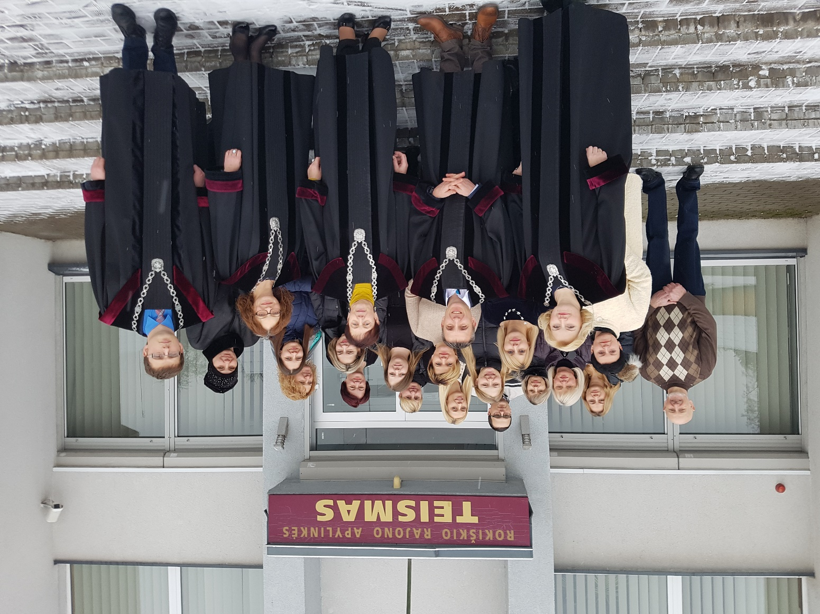

Rokiškio rajono apylinkės teismo darbuotojų kolektyvas

KVALIFIKACIJOS KĖLIMAS

Norint užtikrinti kokybišką bylų nagrinėjimą, būtinas nuolatinis ir sistemingas teismo darbuotojų kvalifikacijos kėlimas. Teisėjų ir teismo personalo mokymams ir kvalifikacijos kėlimui kasmet yra skiriamas didelis dėmesys. 2017 metais teisėjai, valstybės tarnautojai ir teismo darbuotojai dirbantys pagal darbo sutartis kvalifikaciją tobulino įvairaus pobūdžio seminaruose.

2017 metais Rokiškio rajono apylinkės teismo teisėjai dalyvavo seminaruose:

- Teisėjas Artūras Dilys 2017 m. kovo 6-9 dienomis dalyvavo seminare pagal civilines bylas nagrinėjančių apygardų ir apylinkių teismų teisėjų mokymo programą (seminaro kodas – C-I-1).
- L. e. teismo pirmininko pareigas teisėja Irena Stulgienė ir teisėjos Loreta Kukelkienė, Ledina Šinkūnienė 2017 m. kovo 17 dieną dalyvavo seminare-diskusijoje pagal apygardų ir apylinkių teismų teisėjų mokymo programą „Administracinių nusižengimų kodeksas“ (seminaro kodas – ANK/V).
- Teisėjas Ignas Totilas 2017 m. balandžio 21 dieną dalyvavo seminare pagal teisėjų mokymo programą „Darbo kodekso naujovės“ (seminaro kodas – DT/V).
- Teisėjos Loreta Kukelkienė, Ledina Šinkūnienė 2017 m. gegužės 2-4 dienomis dalyvavo seminare pagal baudžiamąsias bylas nagrinėjančių apygardų ir apylinkių teismų teisėjų mokymo programą (seminaro kodas – B-I-2).
- Teisėjas Ignas Totilas 2017 m. spalio 5-6 dienomis dalyvavo seminare tema „Žmogaus teisių užtikrinimas“ (seminarų kodai – ŽT-B, ŽT-C).
- Teisėjas Ignas Totilas 2017 m. spalio 9-11 dienomis dalyvavo seminare pagal pirmą kartą paskirtų apylinkių teismų teisėjų Įvadinio mokymo programą (seminaro kodas – ĮV/1).
- Teisėjai Irena Stulgienė ir Artūras Dilys 2017 m. spalio 23-25 dienomis dalyvavo seminare pagal baudžiamąsias bylas nagrinėjančių apygardų ir apylinkių teismų teisėjų mokymo programą (seminaro kodas – B-I-3).
- Teisėjas Ignas Totilas 2017 m. lapkričio 6-8 dienomis dalyvavo seminare pagal pirmą kartą paskirtų apylinkių teismų teisėjų Įvadinio mokymo programą (seminaro kodas – ĮV/2).
- Teisėjas Ignas Totilas 2017 m. lapkričio 15-16 dienomis dalyvavo Nacionalinės teismų administracijos ir Europos teisės akademijos organizuojamuose mokymuose „Geresnis ES reglamentų šeimos ir paveldėjimo teisės srityje taikymas“ tema „Europos šeimos teisė: Briuselis II a reglamentas“ (renginio Nr. 117DT135).
- L. e. teismo pirmininko pareigas ir teisėja Irena Stulgienė 2017 m. gruodžio 6 d. dalyvavo darbo su Lietuvos teismų informacine sistema (LITEKO) nuo 2018 m. sausio 1 d. naudotojų mokymuose.

2017 metais Rokiškio rajono apylinkės teismo darbuotojai dalyvavo seminaruose:
- Finansininkė Alvyda Seibutienė 2017 m. sausio 12 dieną dalyvavo tikslinėje konsultacijoje „VSAKIS duomenų eksportas į BAFVS“.
- Teisėjo padėjėja Aistė Sketerytė-Jasinevičienė 2017 m. vasario 2-3 dienomis dalyvavo seminare tema “Streso ir konflikto valdymas bei psichologinė parama teismo proceso dalyviams“.
- Teisėjo padėjėja Sandra Majauskaitė 2017 m. vasario 9-10 dienomis dalyvavo seminare tema “Streso ir konflikto valdymas bei psichologinė parama teismo proceso dalyviams“.
- Teisėjo padėjėja Lina Leščiova 2017 m. vasario 14-15 dienomis dalyvavo seminare tema “Streso ir konflikto valdymas bei psichologinė parama teismo proceso dalyviams“.
- Posėdžių sekretorės Jurgita Baltušienė, Jūratė Meiluvienė, Jolanta Samėnienė 2017 m. vasario 23-24 dienomis dalyvavo Nacionalinės teismų administracijos įgyvendinamo 2009 - 2014 m. Norvegijos finansinio mechanizmo programos LT13 ,,Efektyvumas, kokybė ir skaidrumas Lietuvos teismuose“ projekto „Teismų sistemos atstovų (įskaitant teisėjų, teismo darbuotojų ir NTA atstovų) kompetencijos gerinimas (mokymas)“ mokymuose tema “Streso ir konflikto valdymas bei psichologinė parama teismo proceso dalyviams“.
- Teisėjo padėjėja Aistė Sketerytė-Jasinevičienė ir vyresn. specialistas informatikas Tadas Gajauskas 2017 m. vasario 27 dieną Nacionalinėje teismų administracijoje, kuri įgyvendina projektą „Teismų informacinės sistemos (bylų tvarkymo ir teismo posėdžių garso įrašymo sistemų) modernizavimas“, finansuojamą 2009-2014 m. Norvegijos finansinio mechanizmo programos „Efektyvumas, kokybė ir skaidrumas Lietuvos teismuose“, dalyvavo Intraneto mokymuose.
- Administracijos sekretorė Jurgita Staigienė 2017 m. rugpjūčio 29 dieną dalyvavo konsultacijoje Darbo kodekso klausimais.
- Teisėjo padėjėja Diana Šutienė 2017 m. spalio 18, 23 dienomis, lapkričio 8, 15, 22 dienomis dalyvavo Valstybės tarnautojų įvadinio mokymo programos seminaruose: „Valstybės tarnyba ir jos reformos aktualijos“, „Valstybės tarnautojų profesinės etikos principai ir korupcijos prevencijos būdai bei priemonės“, „Viešojo administravimo subjektų sistema“, „Viešosios politikos sprendimų priėmimo procesas“, „Europos Sąjungos institucinė sąranga ir Europos Sąjungos teisės pagrindai“, „Teisės aktų hierarchija, įstatymų ir kitų teisės aktų rengimo taisyklės“, „Asmenų prašymų, skundų bei pranešimų nagrinėjimo ir asmenų aptarnavimo „vieno langelio“ principu organizavimas viešojo administravimo institucijose ir įstaigose“, „Viešojo administravimo institucijos ir įstaigos vidaus dokumentų (išskyrus įstatymų ir kitų teisės aktų) rengimas ir kanceliarinės kalbos vartojimo ypatumai“.
- Posėdžių sekretorė Jurgita Baltušienė ir posėdžių sekretorė (pakaitinė) Aurelija Pupelytė – Gubarienė 2017 m. lapkričio 3 d. dalyvavo „Psichologijos“ temos mokymuose.
- Specialistė Evelina Pupelienė 2017 m. lapkričio 10 dieną dalyvavo Lietuvos teismų informacinės sistemos (toliau - LITEKO) mentorių mokymuose, kurių metu buvo pristatyti LITEKO atnaujinimai, susiję su bylų registravimo, skirstymo, bylos nagrinėjimo proceso duomenų tvarkymo, viešinimo pokyčiais nuo 2018 m. sausio 1 d. įvykus teismų reorganizavimui.
- Teisėjo padėjėja Sandra Šablevičienė 2017 m. lapkričio 16 dieną dalyvavo seminare „Administracinių nusižengimų kodeksas“.
- Finansininkė (vyresn. specialistė) Alvyda Seibutienė 2017 m. gruodžio 5-6 dienomis dalyvavo naujai kuriamos ir diegiamos centralizuotos darbo užmokesčio sistemos mokymuose.
- Teisėjo padėjėja Sandra Šablevičienė, posėdžių sekretorė Jūratė Meiluvienė ir specialistė Evelina Pupelienė 2017 m. gruodžio 6 d. dalyvavo darbo su Lietuvos teismų informacine sistema (LITEKO) nuo 2018 m. sausio 1 d. naudotojų mokymuose.
Teismo darbuotojai, grįžę iš seminarų, pasitarimų metu su kolegomis aptaria seminarų metu nagrinėtas temas, klausimus, gautą informaciją, naujas žinias vėliau pritaiko praktikoje. Gauta daromąja medžiaga pasidalina su kitais teisėjais, valstybės tarnautojais bei darbuotojais dirbančiais pagal darbo sutartis.

BYLŲ NAGRINĖJIMO STATISTINĖ ANALIZĖ

Teisėjų darbo krūvis nagrinėjant bylas ir dokumentus - 44,37 %. Per 2017 metus išnagrinėta: 250 baudžiamųjų bylų, 1735 civilinės bylos, 161 administracinių teisės nusižengimų byla. Teisme išnagrinėti: 357 prašymai civilinių bylų vykdymo procese, 767 teikimų ir prašymų baudžiamųjų bylų vykdymo procese, 58 prašymai dėl nutarimo sankcionavimo ar administracinių teisės nusižengimų bylų vykdymo procese, 359 ikiteisminio tyrimo dokumentai.

ROKIŠKIO RAJONO APYLINKĖS TEISMO
BENDROJO TEISMO DARBO KRŪVIO IR BYLŲ DINAMIKA 2008-2017 METAIS
Metai | Bendras teismo darbo krūvis | Respublikos vidurkis | Išnagrinėta baudžiamųjų bylų | Išnagrinėta civilinių bylų | Išnagrinėta ATP/ATN bylų
2008 | 56,90 | 55,36 | 171 | 2313 | 864
2009 | 54,62 | 62,04 | 190 | 2242 | 630
2010 | 58,41 | 60,18 | 173 | 2045 | 757
2011 | 48,90 | 52,81 | 207 | 1745 | 650
2012 | 45,15 | 56,38 | 198 | 1409 | 579
2013 | 48,41 | 56,00 | 196 | 1426 | 646
2014 | 51,12 | 59,26 | 203 | 1416 | 774
2015 | 52,73 | 61,92 | 192 | 1489 | 781
2016 | 46,26 | 39,33 | 195 | 1579 | 882
2017 | 44,37 |  | 250 | 1735 | 161

Lentelėje pateikti duomenys nuo 2008-2017 metų apie bendrą teismo darbo krūvį, šalies vidurkį ir apie Teisme išnagrinėtas baudžiamąsias, civilines ir administracinių teisės pažeidimų/nusižengimų bylas. Analizuojant aukščiau pateiktus duomenis matyti, kad skaičiai kito labai ženkliai: išnagrinėtų baudžiamųjų bylų lyginant 2016 ir 2017 metus padaugėjo 55 bylomis, o administracinių teisės nusižengimų bylų lyginant tuos pačius metus sumažėjo 721 byla, padidėjo išnagrinėtų civilinių bylų skaičius – 156 bylomis.

BAUDŽIAMŲJŲ BYLŲ NAGRINĖJIMO STATISTINIAI RODIKLIAI

Per 2017 metus teismas išnagrinėjo 250 baudžiamųjų bylų (priimta nuosprendžių – 70). Apskųsta 20 nuosprendžių. Aukštesnės instancijos teismas 4 Rokiškio rajono apylinkės teismo priimtus nuosprendžius pakeitė, 1 nuosprendį panaikino. Nuosprendžių stabilumas 98,57 %. Pagal pakeistų ir panaikintų nuosprendžių skaičių galima daryti apibendrinimą, kad teismo teisėjai tinkamai priimama nuosprendžius. Apylinkės teismo siekiamybė - kuo mažesnis pakeistų ir panaikintų nuosprendžių skaičius.
Nuosprendžių stabilumo, apskundimo palyginimas nuo 2006 metų pateikiamas diagramoje:

BAUDŽIAMŲJŲ BYLŲ NAGRINĖJIMO ATASKAITA
BYLŲ PROCESAS. BYLŲ SKAIČIUS (I inst.)

1. | Nebaigtų bylų likutis ataskaitinio laikotarpio pradžioje |  | 15
2. | Gauta bylų |  | 252
 | Baigta bylų
 |  |  | Neatsižvelgiant  į nagrinėjimo trukmę | Nagrinėjimas  truko iki 6 mėn. | Nagrinėjimas truko nuo 6 iki 12 mėn. | Nagrinėjimas truko 12 mėn. ir ilgiau
3. |  | iš viso | 250 | 240 | 8 | 2
4. |  | iš jų - išnagrinėta priimant nuosprendį | 70 | 62 | 6 | 2
5. |  | iš jų - išnagrinėta priimant nutartį | 0 | 0 | 0 | 0
6. |  | iš jų - išnagrinėta priimant baudžiamąjį įsakymą | 161 | 161 | 0 | 0
7. |  | iš jų - nutraukta bylų | 3 | 3 | 0 | 0
8. |  | iš jų - dėl juridinių asmenų padarytų nusikalstamų veikų | 0 | 0 | 0 | 0
9. |  | iš jų - dėl priverčiamųjų medicinos priemonių taikymo | 9 | 7 | 2 | 0
10. |  | iš jų - privataus kaltinimo bylų | 3 | 2 | 1 | 0
11. |  | iš jų - supaprastinto proceso tvarka | 0 | 0 | 0 | 0
12. |  | iš jų - pagal bendrąsias proceso taisykles | 67 | 60 | 5 | 2
17. | Nebaigtų bylų likutis ataskaitinio laikotarpio pabaigoje |  | 17
18. | Išnagrinėta teikimų ir prašymų baudžiamųjų bylų vykdymo procese |  | 767
19. | Vidutinė bylos nagrinėjimo trukmė, mėnesiais |  | 1.08

Kaip ir ankstesniais metais taip ir per 2017 metus didžiąją išnagrinėtų baudžiamųjų bylų dalį sudarė baudžiamosios bylos dėl nusikaltimų žmogaus sveikatai, nusikaltimų ir baudžiamųjų nusižengimų nuosavybei, turtinėms teisėms ir turtiniams interesams, viešajai tvarkai ir kt. Asmenims padariusiems nusikaltimus ar baudžiamuosius nusižengimus buvo skirtos šios bausmės: laisvės apribojimas, bauda, viešieji darbai, areštas, terminuotas laisvės apribojimas, taikytos kitos baudžiamojo ar auklėjamojo poveikio priemonės. Tačiau siekiant išvengti neigiamų laisvės atėmimu nuteistų asmenų izoliacijos pasekmių, greitesnio ir efektyvesnio resocializacijos proceso buvo plačiai taikomas paskirtos laisvės atėmimo bausmės vykdymo atidėjimas, kai asmenys nėra siunčiami atlikti paskirtos bausmės į laisvės atėmimo vietas, o paliekami laisvėje, tačiau prižiūrimi ir kontroliuojami.
Atsižvelgiant į tai, kad vieni iš pagrindinių baudžiamojo proceso principų yra proceso koncentracijos ir ekonomiškumo, kaip ir ankstesniais taip ir 2017 metais teisme ypatingas dėmesys skiriamas baudžiamųjų bylų nagrinėjimo terminams.
Rokiškio rajono apylinkės teismo veiklos teritorijoje yra vienintelė respublikoje specializuota sveikatos priežiūros įstaiga - VšĮ Rokiškio psichiatrijos ligoninė, kurioje stebimi ir gydomi asmenys, kuriems padarius įstatymu uždraustas veikas nepakaltinamumo būsenoje, taikytos priverčiamosios medicinos priemonės stacionarinio stebėjimo sąlygomis minėtoje specializuotoje sveikatos priežiūros įstaigoje. Pažymėtina, kad išaugo Teismo nagrinėjamų pagal BPK 405 straipsnį teikimų dėl priverčiamosios medicinos priemonės taikymo pratęsimo, jos rūšies pakeitimo ar panaikinimo skaičius: 2013 metais - 531, 2014 metais - 571, 2015 metais - 669, 2016 metais -765, 2017 metais – 767.

CIVILINIŲ BYLŲ NAGRINĖJIMO STATISTINIAI RODIKLIAI

Per 2017 metus teismas išnagrinėjo 1735 civilines bylas. Apskųsta 33 sprendimai. Aukštesnės instancijos teismas 4 Rokiškio rajono apylinkės teismo priimtus procesinius sprendimus pakeitė, 5 panaikino. Sprendimų stabilumas 99,73 procentai.
Sprendimų stabilumo, apskundimo palyginimas nuo 2006 metų pateikiamas diagramoje:

CIVILINIŲ BYLŲ NAGRINĖJIMO ATASKAITA. BYLŲ SKAIČIUS. (I inst.)

1. | Nebaigtų bylų likutis ataskaitinio laikotarpio pradžioje |  | 244
2. | Gauta bylų |  | 1663
 | Baigta bylų
 |  |  | Neatsižvelgiant į nagrinėjimo trukmę | Nagrinėjimas truko iki 6 mėn. |  | Nagrinėjimas truko nuo 6 iki 12 mėn. |  | Nagrinėjimas truko 12 mėn. ir ilgiau
3. |  | iš viso | 1735 | 1649 |  | 73 |  | 13
4. |  | iš jų - išnagrinėta priimant sprendimą | 303 | 290 |  | 11 |  | 2
5. |  | iš jų - išnagrinėta priimant sprendimą už akių | 0 | 0 |  | 0 |  | 0
6. |  | iš jų - išnagrinėta priimant teismo įsakymą | 516 | 516 |  | 0 |  | 0
7. |  | iš jų - išnagrinėta priimant preliminarų sprendimą | 6 | 6 |  | 0 |  | 0
8. |  | iš jų - išnagrinėta priimant dalinį sprendimą | 168 | 149 |  | 17 |  | 2
9. |  | iš jų - nutraukta bylų | 110 | 99 |  | 8 |  | 3
10. |  | iš jų - nutraukta bylų patvirtinus taikos sutartį | 38 | 32 |  | 5 |  | 1
11. |  | iš jų - ginčo teisena | 498 | 453 |  | 35 |  | 10
12. |  | iš jų - ypatingąja teisena | 384 | 346 |  | 35 |  | 3
13. |  | iš jų - dokumentinio proceso tvarka | 9 | 9 |  | 0 |  | 0
14. |  | iš jų - supaprastinto proceso tvarka | 74 | 74 |  | 0 |  | 0
15. |  | iš jų - dėl proceso atnaujinimo | 0 | 0 |  | 0 |  | 0
16. |  | iš jų - dėl teismo įsakymo išdavimo | 777 | 777 |  | 0 |  | 0
17. | Nebaigtų bylų likutis ataskaitinio laikotarpio pabaigoje |  | 161
18. | Išnagrinėta prašymų civilinių bylų vykdymo procese |  | 357
19. | Vidutinė bylos nagrinėjimo trukmė, mėnesiais |  | 1.43

Didžiausią išnagrinėtų civilinių bylų dalį sudaro civilinės bylos dėl teismo įsakymų, santuokos nutraukimo bendru sutikimu, leidimų išdavimo, juridinę reikšmę turinčių faktų patvirtinimo, dėl paveldėjimo procedūrų, bylos dėl antstolių ir notarų veiksmų bei kitos bylos, kurios nagrinėjamos supaprastinto proceso tvarka, su prievolių teise susijusios bylos, bylos kylančios iš šeimos teisinių santykių ir kt. Civilinių bylų lyginamoji analizė rodo, kad 2017 metais teisme išnagrinėtų bylų skaičius padidėjo 156 bylomis lyginant su 2016 metais.

ADMINISTRACINIŲ TEISĖS PAŽEIDIMŲ BYLŲ NAGRINĖJIMO STATISTINIAI RODIKLIAI

Administracinių teisės pažeidimų bylų nagrinėjimo ataskaita Bylų procesas. Bylų skaičius. (I inst.)
1. | Nebaigtų bylų likutis ataskaitinio laikotarpio pradžioje |  | 28
2. | Gauta bylų |  | 145
 | Baigta bylų
3. |  | Iš viso (neatsižvelgiant į nagrinėjimo trukmę) | 161
4. |  | Nagrinėjimas truko iki 6 mėn. | 160
5. |  | Nagrinėjimas truko nuo 6 iki 12 mėn. | 1
6. |  | Nagrinėjimas truko 12 mėn. ir ilgiau | 0
7. | Nebaigtų bylų likutis ataskaitinio laikotarpio pabaigoje |  | 12
8. | Išnagrinėta prašymų sankcionuoti nutarimą |  | 0
9. | Išnagrinėta prašymų ATP bylų vykdymo procese |  | 58
10. | Vidutinė bylos nagrinėjimo trukmė, mėnesiais |  | 0.70
11. | Pažeidėjų skaičius baigtose bylose |  | 0
12. | Administracinėn atsakomybėn traukiamų/patrauktų asmenų skaičius baigtose bylose |  | 145

Palyginimui pateikiami administracinių teisės pažeidimų / nusižengimų duomenys nuo 2008 - 2017 m. Daugiausia ATPK bylų išnagrinėta buvo 2008 m. – 864 bylos, 2009 m. – 630 bylų (sumažėjo net 234 bylomis), 2010 m. – 757 bylos, 2011 m. – 650 bylų, 2012 m. – 579 bylos, 2013 m. – 646 bylos, 2014 m. – 774 bylos, 2015 m. – 781 byla, 2016 m. - 882 bylos, 2017 m. – 161 byla. Pastebėtina, kad nuo 2013 m. iki 2016 m. išnagrinėtų administracinių teisės pažeidimų bylų skaičius didėja, o 2017 m. ženkliai sumažėja.

FINANSINĖ VEIKLA

Rokiškio rajono apylinkės teismas yra Valstybės biudžetinė įstaiga. 2017 m. teismas vykdė programą “Teisingumo vykdymas” (programos kodas - 01 002). Pagal šią programą įgyvendinamas teismo strateginis tikslas – Teisingumo vykdymas. Teismo vykdoma programa „Teisingumo vykdymas“ finansuojama iš Valstybės biudžeto lėšų.
2017 metais teismas vykdė specialiąją paslaugų teikimo programą. Per ataskaitinį laikotarpį teismas gavo pajamų už suteiktas paslaugas (dokumentų kopijas) 152,69 Eur, kurios pervestos į valstybės iždo sąskaitą.
„Teisingumo vykdymas” programai finansuoti 2017 metų sąmatoje, įskaitant patikslinimus numatyti 431677,00 Eur asignavimų, iš jų 430677,00,00 Eur valstybės biudžeto lėšos ir 1000,00 Eur biudžetinių įstaigų pajamų įmokos.
2017 m. programos biudžeto lėšų sąmatos struktūra (Eur) :

Išlaidų prekėms ir paslaugoms paskirstymo tarp ekonominės klasifikacijos struktūra (Valstybės biudžeto lėšos) (Eur) :

Per ataskaitinį laikotarpį Valstybės biudžeto lėšų panaudota iš viso 430671,54 Eur, iš jų 302283,00 Eur darbo užmokesčiui. Programai įgyvendinti skirti asignavimai:

2017 M. PER ATASKAITINĮ LAIKOTARPĮ VYKDYTOS PROGRAMOS
PATVIRTINTŲ IR PANAUDOTŲ ASIGNAVIMŲ SUVESTINĖ
(Sumos tūkst. Eur)

Programos  kodas | Programos pavadinimas | Asignavimų planas  ataskaitiniam laikotarpiui, įskaitant  patikslinimus | Panaudoti asignavimai | Nuokrypis  (4 - 3) | Įvykdymo  %
1 | 2 | 3 | 4 | 5 | 6
Valstybės biudžeto lėšos
01 002 | Teisingumo vykdymas | 430,7 | 430,7 | 0 | 100
Biudžetinių įstaigų pajamų įmokos
01 002 | Specialioji paslaugų teikimo programa | 1,0 | 0,2 | -0,8 | 20
Iš viso: |  | 379,4 | 378,6 | x | x

Per ataskaitinį laikotarpį liko nepanaudota Biudžetinių įstaigų pajamų įmokoms 0,8 tūkst. Eur skirtų asignavimų, nes buvo negautos planuojamos įmokos.
Teismo mokėtinas sumas sudaro:
(tūkst. Eur)
Išlaidų pavadinimas | Eil. Nr. | Likutis metų pradžioje | Likutis 2017 m.  pabaigoje
1 | 2 | 3 | 4
IŠLAIDOS (2+6+10) | 1 | 36,6 | 67,2
Darbo užmokestis ir socialinis draudimas (3+5) | 2 | 34,3 | 60,2
Darbo užmokestis | 3 | 27,4 | 44,8
iš jų: gyventojų pajamų mokestis | 4 |  | 3,0
Socialinio draudimo įmokos | 5 | 6,9 | 15,4
Prekių ir paslaugų naudojimas (7+8+9) | 6 | 2,3 | 7,0
Ryšių paslaugos | 7 | 0,6 | 3,2
Transporto išlaikymas | 8 |  | 0,1
Komunalinės paslaugos | 9 | 1,7 | 3,1
Kitos paslaugos | 10 |  | 0,6

Gautinų sumų 2017 m. gruodžio 31 d. teismas neturėjo.
Teismo finansavimas vienas iš tiesiogiai teismo veiklą įtakojančių ekonominių veiksnių: tik pakankamas finansavimas leidžia sudaryti darbuotojams normalias darbo sąlygas, aprūpinti būtinomis darbui priemonėmis, sudaryti palankias sąlygas kvalifikacijos kėlimui.

TEISMO VEIKLOS ATVIRUMAS VISUOMENEI

Siekiant veiklos skaidrumo ir atvirumo visuomenei žiniasklaidos atstovų prašymu teisėjo padėjėja Aistė Sketerytė-Jasinevičienė, būdama atstove ryšiams su visuomene, o nuo 2017 m. gegužės 10 d. teisėjo padėjėja Sandra Šablevičienė teikė pranešimus spaudai, nuolatos sekė teismo veiklą, įvykius, glaudžiai palaikė tiesioginius kontaktus su visuomenės informavimo priemonėmis ir jų atstovais, teikė jiems pagalbą rengiant pranešimus apie teisme nagrinėjamas bylas (prieš tai parengtus pranešimus suderinusi su bylą nagrinėjusiu teisėju). Asmenis dominanti informacija (teismo kontaktiniai duomenys, darbo laikas, susipažinimo su bylomis, kopijų išdavimo tvarka, informacija apie valstybės garantuojamą teisinę pagalbą, nagrinėjamų bylų tvarkaraščiai ir kt.) yra skelbiama teismo informaciniuose stenduose, kuri buvo periodiškai atnaujinama pasikeitus duomenims. Žiniasklaidos atstovams ir kitiems proceso dalyviams pagal poreikį buvo operatyviai teikiama juos dominanti informacija, sudaromos sąlygos susipažinti su bylomis.
Panevėžio apygardos teismų interneto svetainėje skelbiami teismo kontaktiniai duomenys, teismo struktūra, kaip mus rasti. Tinklapyje Veiklos skiltyje pateikiami Biudžeto vykdymo ataskaitų rinkiniai, finansinių ataskaitų rinkiniai, planavimo dokumentai, informacija apie darbo užmokestį, metinės darbo apžvalgos. Viešųjų pirkimų skiltyje patalpintos Supaprastintų viešųjų pirkimų taisyklės, planai bei pirkimų suvestinės. Nuorodoje „naudinga informacija“ skiltyje „mokesčiai ir baudos“ nurodoma kaip sumokėti teismo paskirtas baudas ir kitas įmokas; atskiroje skiltyje „žyminio mokesčio sumokėjimas“ pateikta informacija kaip reikia atlikti žyminio mokesčio pavedimą atskiruose Lietuvos bankuose; skiltyje „kita informacija“ pateikta - informacija apie galimybę prisiteisti ar išsiieškoti jau priteistą išlaikymą iš kitose ES valstybėse narėse gyvenančių skolininkų su tarnybos bei vaikų išlaikymo fondo pagalba, pateikta naudinga informacija proceso dalyviams; - informacija proceso dalyviams apie garso įrašo darymą posėdžio metu; - Valstybinės ligonių kasos prie Sveikatos apsaugos ministerijos bei teritorinės ligonių kasos informacija, kaip institucijos vykdančios privalomąjį sveikatos draudimą, turi teisę išieškoti Privalomojo sveikatos draudimo fondo biudžetui padarytą žalą iš asmenų, dėl kurių neteisėtos veikos nukentėjusiojo asmens gydymo išlaidos buvo apmokėtos PSDF biudžeto lėšomis; - paskelbtas „Kelionių automobiliais išlaidų apmokėjimo Rokiškio rajono apylinkės teisme tvarkos aprašas“, kuris reguliuoja teismo teisėjų, valstybės tarnautojų ir darbuotojų, dirbančių pagal darbo sutartis išlaidų, patirtų kelionės netarnybiniu automobiliu tarnybos tikslais, taip pat teismo proceso dalyvių (liudytojų, nukentėjusiųjų, ekspertų, specialistų ir vertėjų) kelionės į teismą automobiliu išlaidų (sunaudotų degalų įsigijimo išlaidų) apmokėjimo tvarką; - informacija apie nagrinėjimą Asmenų prašymų bei skundų, kurie nėra tiesiogiai susiję su proceso įstatymų reglamentuota bylos nagrinėjimo tvarka; - paskelbtas „Susipažinimo su bylų medžiaga, kopijų, nuorašų ir išrašų darymo Rokiškio rajono apylinkės teisme tvarkos aprašas“; - pateikta naudinga informacija proceso dalyviams apie galimybę pasinaudoti mediatorių pagalba, nagrinėjant civilines bylas, galimybė procesinius dokumentus civilinėse bylose teismui teikti elektroninių ryšių priemonėmis portale „e.teismas.lt“. Skiltyje „priėmimas į darbą“ buvo paskelbti konkursai į laisvas valstybės tarnautojų - teisėjų padėjėjų pareigybes ir atranka į pakaitinio valstybės tarnautojo – posėdžių sekretoriaus vietą.

ROKIŠKIO RAJONO APYLINKĖS TEISME LANKĖSI
JUOZO TŪBELIO PROGIMNAZIJOS SEPTINTOKAI

2017 m. gegužės 17 d. Rokiškio rajono apylinkės teisme lankėsi Rokiškio Juozo Tūbelio progimnazijos 7e klasės moksleiviai su klasės auklėtoja anglų kalbos mokytoja Asta Kirstukiene ir anglų kalbos mokytoja Daiva Valančiauskaite. Moksleiviai rinkosi, kokiose darbovietėse apsilankyti atsižvelgiant į tai, kur dirba jų tėveliai. Apsilankymo metu moksleivius teisėjo padėjėja Sandra Šablevičienė supažindino su kasdieniu teismo darbuotojų, teisėjo darbu, parodė specialiai vaikams Nacionalinės teismų administracijos sukurtus filmukus apie teismo darbą ir teisėjo profesiją ir apie bylos kelią. Mažieji lankytojai virtualioje teismo posėdžių salėje stebėjo administracinio teisės pažeidimo bylą. Moksleiviams aprodytos teismo posėdžių salės, teisėjų kabinetai, teismo raštinė, archyvas. Septintokai turėjo galimybę pabendrauti su teisėju Artūru Diliu. Didžiausią įspūdį vaikams paliko baudžiamųjų bylų salė, kurioje jie galėjo užimti teisėjo, posėdžių sekretorės, advokato, prokuroro ir net kaltinamųjų vietas. Moksleiviai domėjosi, kiek laiko reikia mokytis norint tapti teisėju ir koks yra teisėjo atlyginimas.

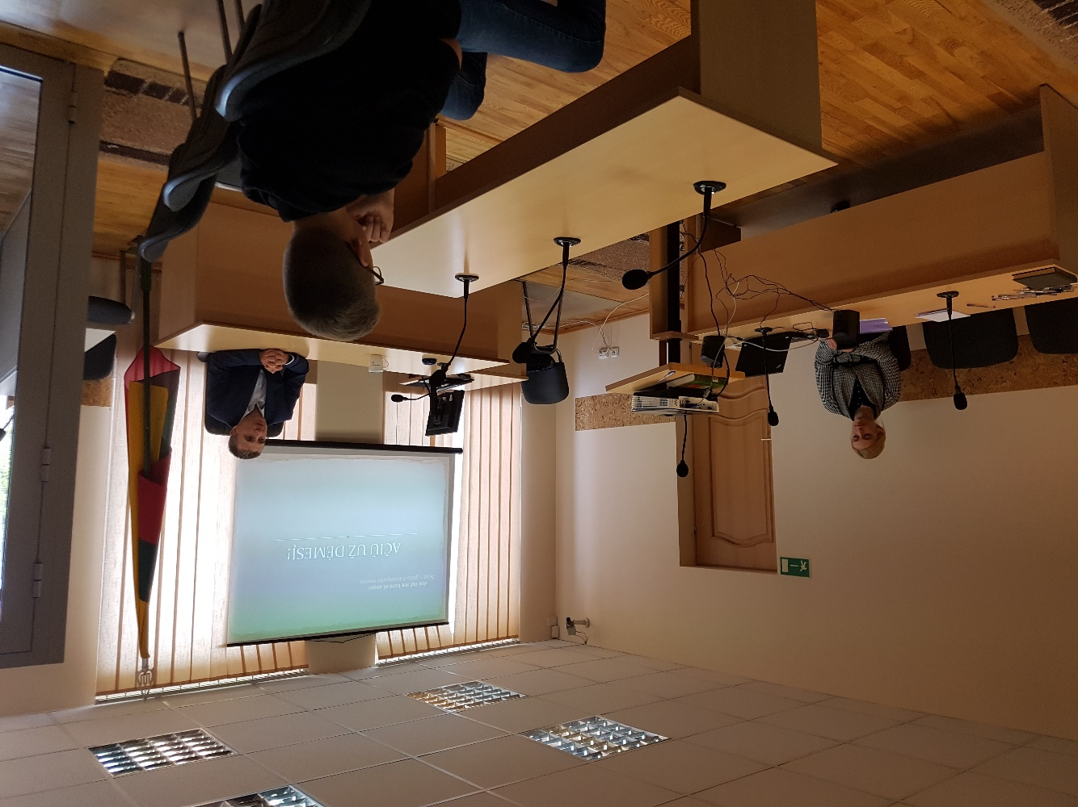
Teisėjas Artūras Dilys bendrauja su Rokiškio Juozo Tūbelio progimnazijos 7e klasės moksleiviais
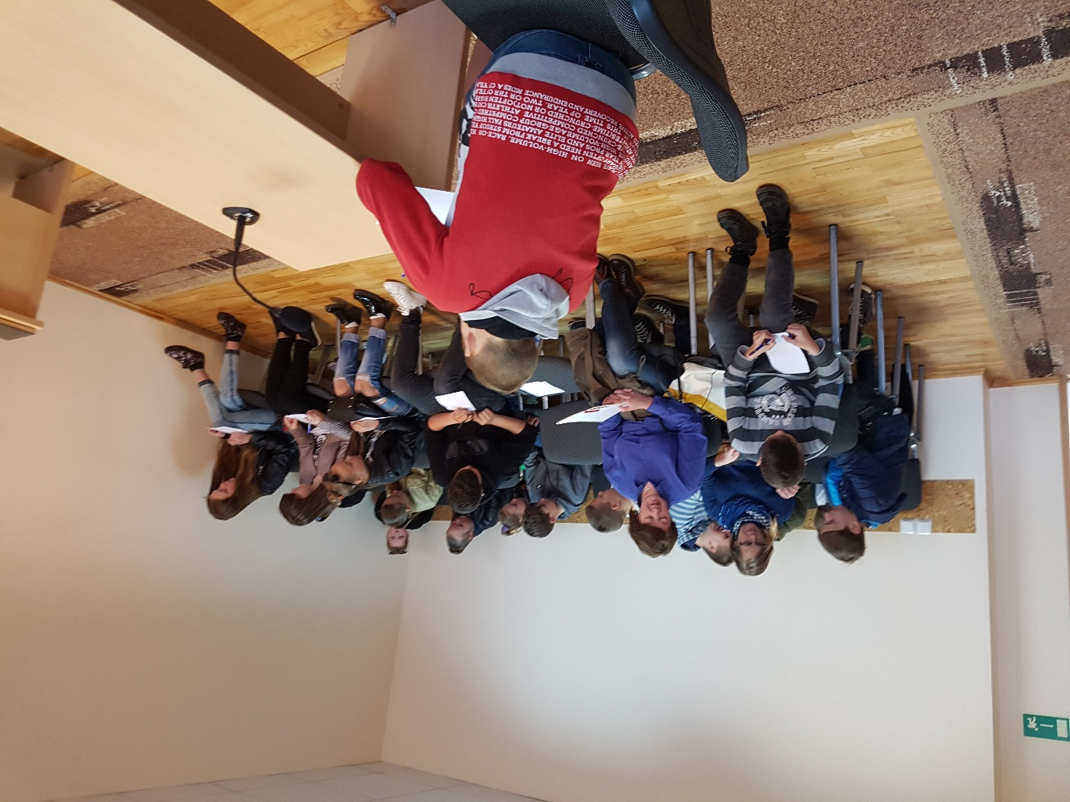
Rokiškio Juozo Tūbelio progimnazijos 7e klasės moksleiviai su klasės auklėtoja anglų kalbos mokytoja
Asta Kirstukiene ir anglų kalbos mokytoja Daiva Valančiauskaite

ROKIŠKIO RAJONO APYLINKĖS TEISME VYKO NEMOKAMŲ TEISINIŲ KONSULTACIJŲ RENGINYS ,,LIETUVOS TEISMAI: JŪS KLAUSIATE – MES ATSAKOME!“

2017 m. spalio 25 d., minint šalies Konstitucijos 25 metų sukaktį bei Europos teisės dieną, Rokiškio rajono apylinkės teisme vyko nemokamų teisinių konsultacijų renginys ,,Lietuvos Teismai: Jūs klausiate – mes atsakome!“, kuris organizuotas Nacionalinės teismų administracijos iniciatyva.
Rokiškio rajono apylinkės teismas prisijungė prie kitų 60-ies Lietuvos teismų, kuriuose spalio 25 d., bendradarbiaujant su Valstybės garantuojamos teisinės pagalbos tarnybos teisininkais, Lietuvos advokatūros ir Antstolių rūmų atstovais, jau antrus metus iš eilės gyventojams buvo teikiamos nemokamos teisinės konsultacijos.
Renginio metu konsultacijos buvo teikiamos gyvos eilės principu, be išankstinės registracijos. Atvykę į teismą žmonės uždavė jiems rūpimus teisinius klausimus dėl žalos atlyginimo, nuosavybės teisių atkūrimo, juridinių faktų nustatymo ir kt. Rokiškio rajono apylinkės teisme nemokamas teisines konsultacijas žmonėms teikė advokatė Rasa Čibirienė, antstolė Irena Bakšienė, Valstybės garantuojamos teisinės pagalbos tarnybos teisininkas Martynas Kvederavičius, teisėjo padėjėja Sandra Šablevičienė. Atvykusiems žmonėms buvo patarta jų rūpimais teisiniais klausimais, jie pakonsultuoti dėl tolimesnių jiems iškilusių problemų sprendimo variantų, taip pat suteikta informacija apie galimybę kreiptis dėl pirminės ir antrinės teisinės pagalbos.
Renginiu buvo siekiama suteikti atvykusiems žmonėms naudingų teisinių žinių ir tuo pačiu prasmingai paminėti šalies Konstitucijos 25 metų sukaktį.
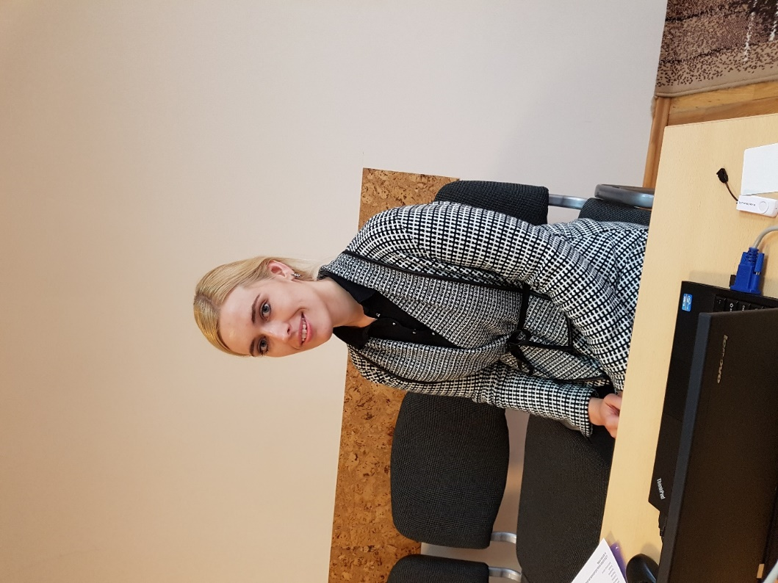

Teisėjo padėjėja Sandra Šablevičienė atstovė ryšiams su visuomene

LIETUVOS TEISMŲ DIENA 2017 M. GRUODŽIO 15 D.

Į šventinį Lietuvos Teismų dienos paminėjimą 2017 m. gruodžio 15 d. vykusį Rokiškio rajono apylinkės teisme buvo pakviesti Panevėžio apygardos prokuratūros Panevėžio apylinkės prokurorai, dirbantys Rokiškio mieste, Panevėžio apskrities VPK Rokiškio PK vadovai, Panevėžio apygardos probacijos tarnybos Rokiškyje dirbantys darbuotojai, rajone dirbantys advokatai, dirbę Rokiškio rajono apylinkės teisme teisėjai, VšĮ Rokiškio psichiatrijos ligoninės direktorius. Šventės metu buvo prisiminta teismų kūrimosi Rokiškio rajone istorija, pasidalinta buvusiomis ir kylančiomis problemomis sprendžiant įstatymų įgyvendinimą šeimos teisinių santykių srityse, nagrinėjant administracinių nusižengimų ir baudžiamąsias bylas bei teikimus dėl priverčiamųjų medicinos pobūdžio priemonių taikymo, jų rūšies pakeitimo ar panaikinimo, aptartos naujovės po 2018 m. sausio 1 d. reorganizavus teismus ir Rokiškio rajono apylinkės teismui tapus Panevėžio apylinkės teismo Rokiškio rūmais. Dalyvaujantys svečiai dalijosi savo darbine patirtimi, sveikino darbuotojus su švente, linkėjo kantrybės ir ištvermės vykdant iškeltus uždavinius, buvę teisėjai dalijosi prisiminimais.

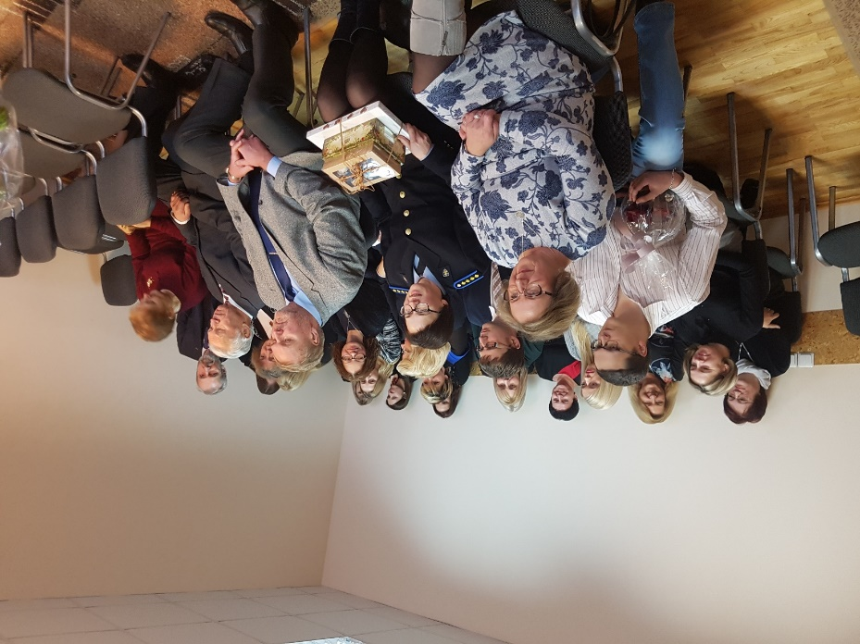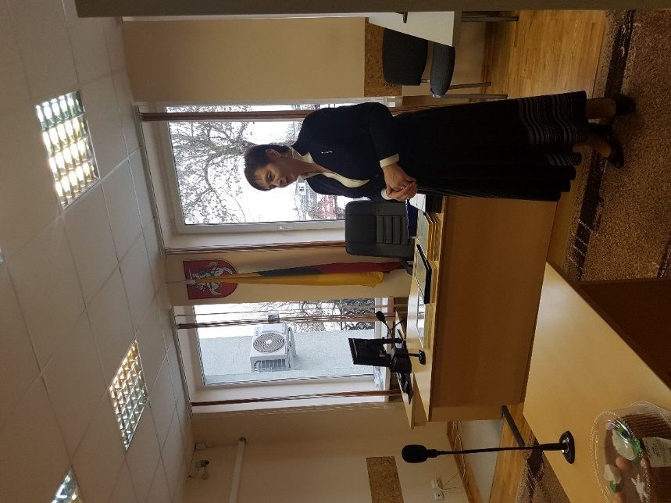
Lietuvos Teismų dienos renginio svečius ir Rokiškio rajono apylinkės teismo darbuotojus sveikina l. e. teismo pirmininkė Irena Stulgienė
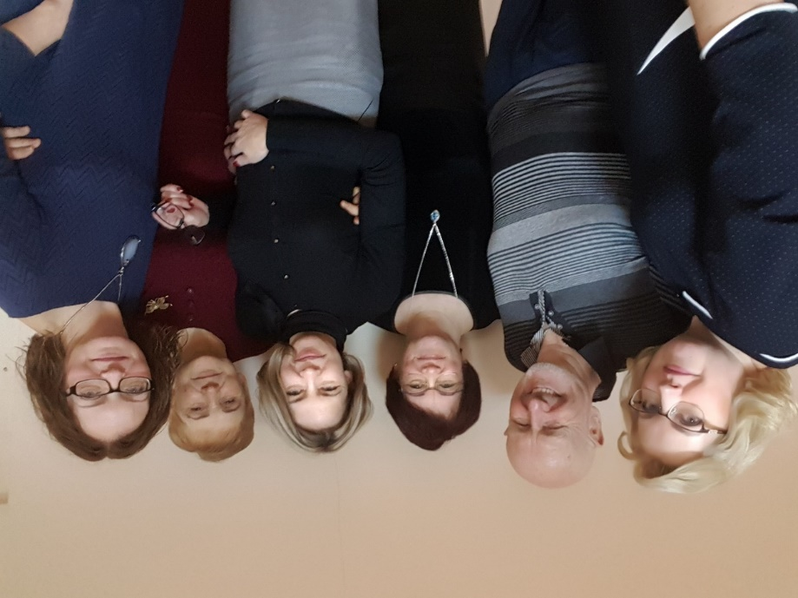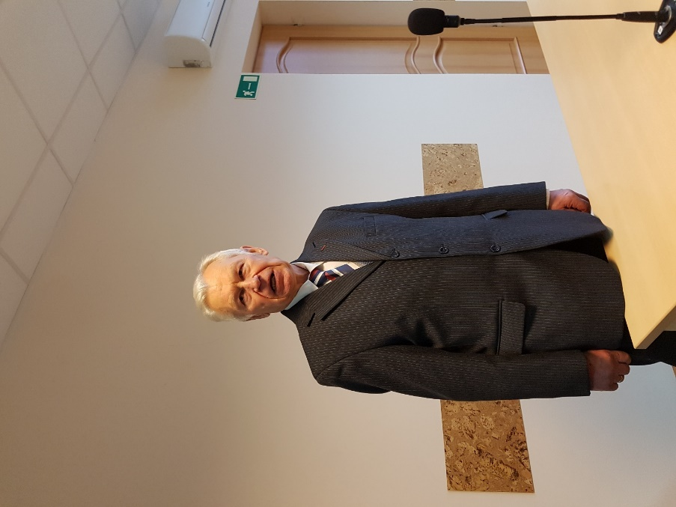
Rokiškio rajono apylinkės teismo darbuotojai su buvusia teisėja ir teismo pirmininke Nijole Bražiūniene (1992-2015 m.) (antra iš dešinės);Su Lietuvos Teismų diena visus sveikino Vilhelmas Jasiulionis, buvęs ilgametis Rokiškio rajono apylinkės teismo pirmininkas 1976-2004 m.

ARCHYVO VEIKLOS APŽVALGA

Rokiškio rajono apylinkės teismo archyviniai dokumentai sutvarkyti vadovaujantis Lietuvos Respublikos teismų procesinių dokumentų tvarkymo ir apskaitos reikalavimų aprašo, patvirtinto Teisėjų tarybos 2015 m. gruodžio 18 d. nutarimu Nr. 13P-155-(7.1.2), reikalavimais, Bendrų dokumentų saugojimo terminų rodykle, patvirtinta Lietuvos vyriausiojo archyvaro 2011 m. kovo 9 d. įsakymu Nr. V-100, Dokumentų tvarkymo ir apskaitos taisyklėmis, patvirtintomis Lietuvos vyriausiojo archyvaro 2011 m. liepos 4 d. įsakymu Nr. V-118, Lietuvos vyriausiojo archyvaro 2012 m. birželio 22 d. įsakymu Nr. V-64 ir jo pakeitimais dėl Lietuvos vyriausiojo archyvaro 2011 m. liepos 4 d. įsakymo Nr. V-118 „Dėl dokumentų tvarkymo ir apskaitos taisyklių patvirtinimo“ pakeitimu, Lietuvos Respublikos teismų procesinių dokumentų saugojimo terminų rodykle, patvirtinta Teismų tarybos 2016 m. rugsėjo 30 d. nutarimu Nr. 13P-101-(7.1.2), bei teismo 2003 m. bylų nomenklatūra.
Sutvarkytoms 2003 m. baigtoms baudžiamosioms byloms sudarytas nuolat saugomų bylų apyrašo Nr. 2 tęsinys, civilinėms byloms sudarytas nuolat saugomų bylų apyrašo Nr. 3 tęsinys. Iš 2003 m. baigtų baudžiamųjų bylų, kurių saugojimo laikas yra pasibaigęs, išimti nuosprendžiai ir nutartys, iš jų suformuotos bylos ir surašytos į apyrašo Nr. 4 tęsinį. Iš 2003 m. baigtų civilinių bylų, kurių saugojimo laikas pasibaigęs, išimti sprendimai ir nutartys, iš jų suformuotos nuolat saugomos bylos, kurios surašytos į apyrašo Nr. 5 tęsinį. Surašytas 2003 m. baudžiamųjų ir civilinių bylų nuolat saugomų statistinių apskaitos kortelių ir abėcėlinių rodyklių apyrašo Nr. 7 tęsinys, 2003 m. baigtoms civilinėms byloms sudarytas ilgai saugomų bylų apyrašo Nr. 11 tęsinys, 2003 m. administracinių teisės pažeidimų nuolat saugomų bylų apyrašo Nr. 6 tęsinys.
2003 m. civilinės, baudžiamosios bylos, kurių saugojimo terminas (25 m.) dar nesibaigė surašytos į trumpai saugomų bylų sąrašus, taip pat 2003 m. bylos dėl vaikų išlaikymo surašytos į atskirą sąrašą.
Rokiškio rajono apylinkės teismo 2011-2014 metų veiklos bei personalo dokumentai sutvarkyti vadovaujantis Bendrų dokumentų saugojimo terminų rodykle, patvirtinta Lietuvos vyriausiojo archyvaro 2011 m. kovo 9 d. įsakymu Nr. V-100, Dokumentų tvarkymo ir apskaitos taisyklėmis, patvirtintomis Lietuvos vyriausiojo archyvaro 2011 m. liepos 4 d. įsakymu Nr. V-118, Lietuvos vyriausiojo archyvaro 2012 m. birželio 22 d. įsakymu Nr. V-64 ir jo pakeitimais, Lietuvos vyriausiojo archyvaro 2011 m. liepos 4 d. įsakymo Nr. V-118 „ Dėl dokumentų tvarkymo ir apskaitos taisyklių patvirtinimo“ pakeitimu, bei teismo 2011-2014 metų dokumentacijos planais.
Sutvarkytos 2011-2014 metų vidaus administravimo ir specialiosios veiklos bylos įrašytos į nuolat saugomų bylų apyrašo Nr. 1 tęsinį. Į šį apyrašą įrašytos ir 2006-2011 metų įslaptintos informacijos administravimo bylos, kurioms yra pasibaigęs įslaptinimo laikas.
2011-2014 metų personalo valdymo ilgai saugomos bylos įrašytos į apyrašo Nr. 10 tęsinį.
Atlikus 2011-2014 metų dokumentų vertės ekspertizę, iš įsakymų kasmetinių, nemokamų, mokymosi ir kitų atostogų, komandiruočių klausimais bylų, išimti teismo pirmininko įsakymai dėl vaiko priežiūros atostogų suteikimo. Jie suformuoti į bylas ir taip pat įrašyti į personalo valdymo ilgai saugomų bylų apyrašo Nr. 10 tęsinį.
1979–1990 m. laikino saugojimo (alimentų) civilinės bylos, kurių saugojimo terminas yra pasibaigęs, sutvarkytos vadovaujantis Lietuvos Respublikos teismų procesinių dokumentų tvarkymo ir apskaitos reikalavimų aprašo, patvirtinto Teisėjų tarybos 2015m. gruodžio 18 d. nutarimu Nr. 13P-155-(7.1.2), reikalavimais, Bendrų dokumentų saugojimo terminų rodykle, patvirtinta Lietuvos vyriausiojo archyvaro 2011 m. kovo 9 d. įsakymu Nr. V-100, Dokumentų tvarkymo ir apskaitos taisyklėmis, patvirtintomis Lietuvos vyriausiojo archyvaro 2011 m. liepos 4 d. įsakymu Nr. V-118, Lietuvos vyriausiojo archyvaro 2012 m. birželio 22 d. įsakymu Nr. V-64 ir jo pakeitimais, dėl Lietuvos vyriausiojo archyvaro 2011 m. liepos 4 d. įsakymo Nr. V-118 „Dėl dokumentų tvarkymo ir apskaitos taisyklių patvirtinimo“ pakeitimu, Lietuvos Respublikos teismų procesinių dokumentų saugojimo terminų rodykle, patvirtinta Teisėjų tarybos 2016 m. rugsėjo 30 d. nutarimu Nr. 13P-101-(7.1.2), 1979-1990 m. laikino saugojimo bylų vidaus apyrašais.
Dokumentai suformuoti į bylas, sunumeruoti jų lapai, įdėti antraštiniai ir baigiamieji įrašų lapai, bylos aprašytos. Bylos surašytos į Rokiškio rajono liaudies teismo nuolat saugomų bylų apyrašo Nr. 1 tęsinį.
Taip pat į šio apyrašo tęsinį įrašytos, tvarkant archyvą surastos ir į esamus apyrašus neįtrauktos 1947 m. Civilinių bylų knyga, 1954 m. Baudžiamųjų bylų abėcėlinė rodyklė, 1958-1984 m. įsakymų knygos veiklos ir personalo klausimais. Į bylas įklijuoti antraštinių ir baigiamųjų įrašų lapai.
Pandėlio rajono liaudies teismo 1954-1955 m., Rokiškio rajono liaudies teismo 1946-1990 m., Obelių rajono liaudies teismo 1941-1959 m., sutvarkyti nuolat saugomi dokumentai, jų apskaitos dokumentai, perduoti saugoti Šiaulių regioninio archyvo Panevėžio filialui.
Vadovaujantis Lietuvos Respublikos Teismų įstatymo 103 straipsniu, Lietuvos Respublikos dokumentų ir archyvų įstatymo Nr. I-1115 16 straipsnio 2 dalies pakeitimu Nr. XII-2241, patvirtintu 2015 m. gruodžio 23 d., įgyvendinant Lietuvos Respublikos Seimo 2015 m. gruodžio 22 d. nutarimą Nr. XII-2209 „Dėl teismų reorganizavimo“, 2016 m. birželio 23 d. Lietuvos Respublikos teismų reorganizavimo įstatymą Nr. XII-2474 ir kitus teismų reorganizavimą reglamentuojančius aktus, vadovaujantis Panevėžio miesto apylinkės teismo pirmininkės Virginijos Breskienės patvirtinto Teismų reformos vykdymo plano 3.4 punktu, Panevėžio miesto apylinkės teismo kanclerio 2017 m. lapkričio 13 d. įsakymu TV-171 „Dėl Kupiškio rajono apylinkės teismo ir Pasvalio rajono apylinkės teismo bylų (dokumentų) perdavimo“ į Panevėžio apylinkės teismo archyvo skyriaus saugyklas priimtos Kupiškio rajono apylinkės teismo ir Pasvalio rajono apylinkės teismo archyvinės bylos (dokumentai).

APIBENDRINIMAS
Įvertinus visą apžvalgoje pateikiamą informaciją, matome, kad teismo veikla 2017 m. buvo sklandi. Teisėjų profesionalumas ir kompetencija, jų sprendimų stabilumas sąlygojo kokybišką ir nešališką bylų nagrinėjimą. Racionalus teismo administravimo organizavimas, darbo patirtį bei įgūdžius turintis teismo personalas padėjo teisėjams įgyvendinti pagrindinį institucijos tikslą – bylų nagrinėjimą. Teismų statistikos duomenimis, Rokiškio rajono apylinkės teismo išnagrinėtų bylų skaičius 2146, vidutinis vieno teisėjo išnagrinėtas bylų skaičius – 429,20, vidutinis teisėjo darbo krūvis – 44,36, teismo priimtų sprendimų (išnagrinėjus bylą) stabilumas – 99,58 %, teismo priimtų ir neapskųstų sprendimų santykis (išnagrinėjus bylą) – 96,47 %.
Teismo siekiamybė ir ateityje gerinti bylų nagrinėjimo kokybinius rodiklius, užtikrinti įstatymu nustatytų bylų išnagrinėjimo terminų laikymąsi, taupiai naudoti teismui skirtus finansinius išteklius, toliau stiprinti vidinį administravimą.

